附件二之一
108學年度嘉義縣藝術與美感深耕計畫
子計畫二之一補助學校藝術深耕教學計畫成果報告表(期中報告)

校 名 | 嘉義縣義竹鄉過路國民小學 |  |  | 方案名稱 | 過路藝術教育學院
活動日期 | 108年8月1日~108年12月31日 |  |  | 活動地點 | 過路國小
參加對象 | 一~六年級學生 |  | 參與人次 | 29 | 藝術家 | 黃程瑋
計畫說明 | 目標 | 結合藝術家或專業藝文團體資源與學校藝文師資，深化學校藝術與人文課程之推展，提升藝術與人文教學品質。
 | 內容 | 透過學習書法課程，讓學童發現自己的興趣與長處，並開發其藝文潛能。
經費使用情形 | 核定金額：新臺幣44,000元；實支金額：新臺幣4,892元  執行率(實支金額/核定金額*100%)：11.11%  落後請說明及精進策略： 藝術深耕課程自11月14日開始上課
教學回饋與省思  -藝術家 | 1.書法教學主要是以欣賞及書寫技巧練習為主軸，若純粹以筆畫練習將會使學習過程較為枯燥乏味，因此適度加入某些生活經驗或有趣事項，會使活動稍增活潑與樂趣。  2.經過藝術深耕課程的安排與進行，孩子在書法習寫上能力更提升，甚至能到社區現場揮毫進行【歲末年終師生揮毫贈春聯】活動。
教學回饋與省思  -協同教師 | 自己很久沒有動筆寫書法了，對於書法已漸漸陌生，感謝學校申請藝術深耕並安排書法課程，讓我也能有機會跟著學生一起學。雖然沒有實際去寫，但是從協同教學過程中，也獲得許多的教學技巧與書法常識，感覺還不錯。
實施成果 | 1.透過協同教學，感覺書法課程帶給自己一股穩定的力量，在陪伴孩子的過程中，亦學到如何進行書法教學的技巧，更體會到其一筆一畫間，蘊含中國深遠的文化。  2.了解中文字的架構與書法筆順，用點券激勵方法，鼓勵學生靜心寫字。
執行困境  與建議 | 1.本校位於嘉義縣義竹鄉，為一處偏遠的濱海地，各項資源缺乏，學生各項學習多仰賴學校。學區內弱勢家庭比例高，家庭之經濟狀況普遍不佳，無法提供學童藝文方面之學習。  2.透過藝術專長教師進入校園，讓校園中的藝術氣息更加濃厚。
辦理活動照片(至少六張)
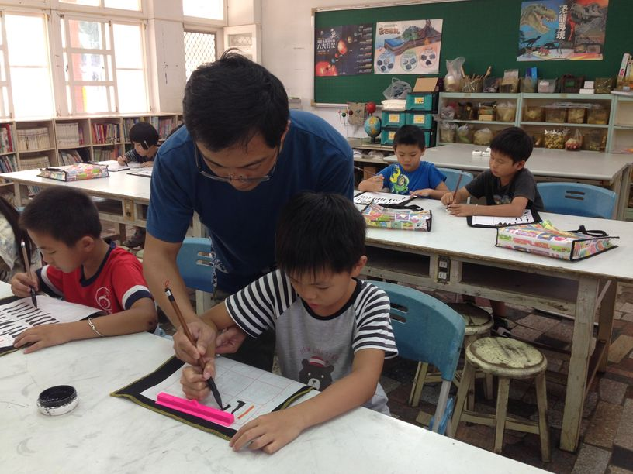 |  |  |  | 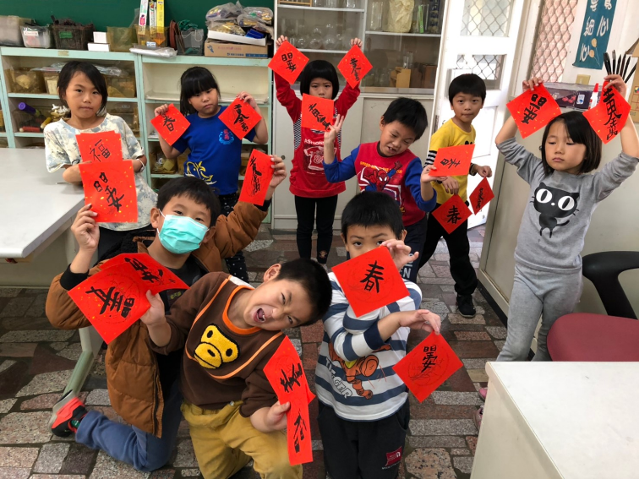
老師指導低年級小朋友運筆 |  |  |  | 低年級學生寫小春聯成果
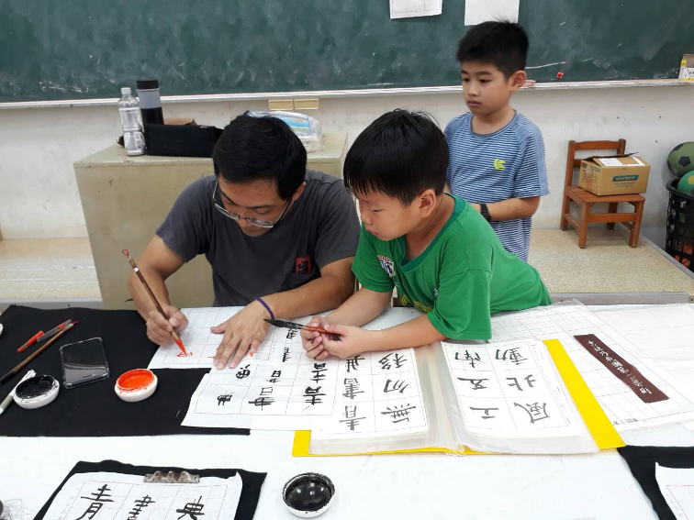 |  |  |  | 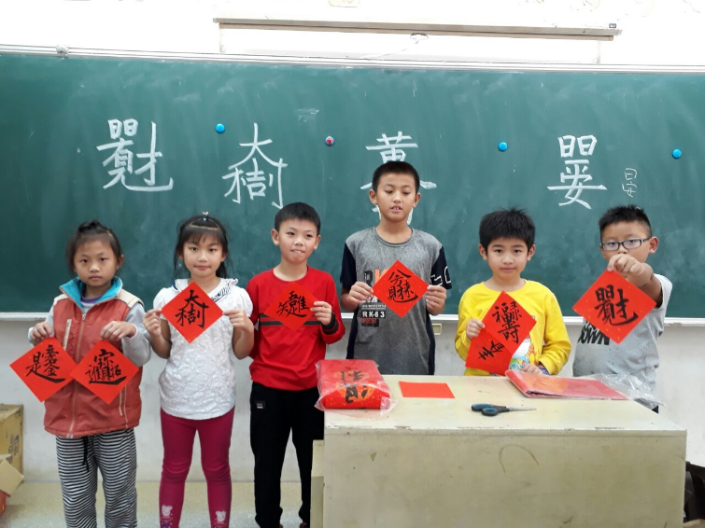
老師指導中年級學生運筆要領 |  |  |  | 中年級學生寫小春聯成果
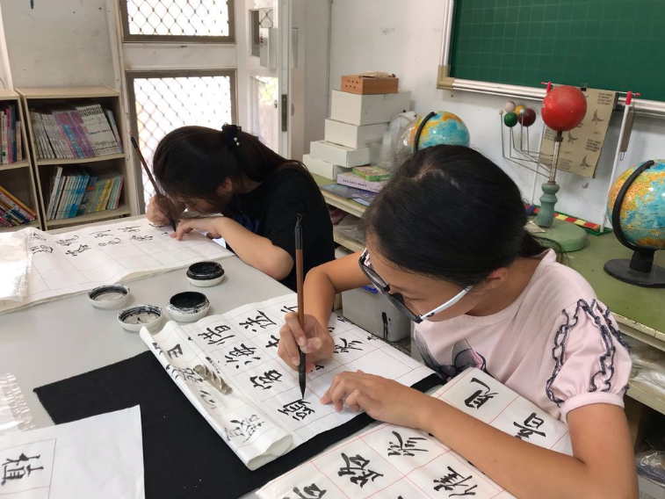 |  |  |  | 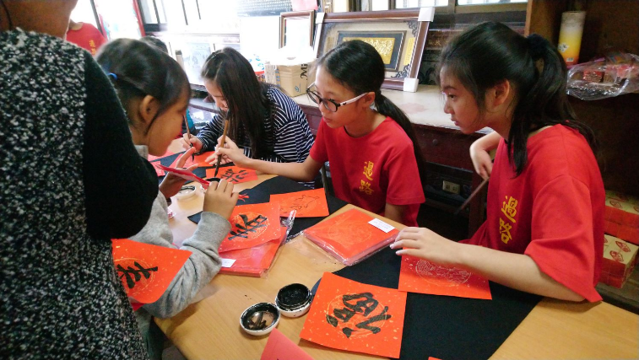
高年級學生上課練習情形 |  |  |  | 高年級學生參加社區揮毫送春聯活動
總頁數請勿超過兩頁

